2019 yılı Aralık ayında kurulan şirketlerin sayısında bir önceki aya göre %1,53 oranında artış oldu.
- Bir önceki aya göre kurulan şirket sayısı %1,53 kurulan gerçek kişi ticari işletme sayısı %44,97 kurulan kooperatif sayısı %0,98 oranında artmıştır.
- Bir önceki aya göre kapanan şirket sayısında %112,66 kapanan kooperatif sayısında %30,88 kapanan gerçek kişi ticari işletme sayısında %28,15 oranında artış olmuştur.
Kurulan şirket sayısında geçen yılın aynı ayına göre %23,49 oranında artış oldu.
- 2019 yılı Aralık ayında, 2018 yılı Aralık ayına göre kurulan şirket sayısı %23,49 kurulan kooperatif sayısı %21,18 oranında artmış olup kurulan gerçek kişi ticari işletme sayısı %6,12 oranında azalmıştır.
2019 yılında kapanan kooperatif sayısı, 2018 yılına göre %17,10 oranında azaldı.
- 2019 yılında 2018 yılına göre kapanan şirket sayısı %5,04 kapanan gerçek kişi ticari işletme sayısı %0,36 oranında artmış olup kapanan kooperatif sayısında %17,10 oranında azalış gözlenmiştir.
2019 Aralık Ayı Genel Görünümü
İLAN  TÜRÜ | ŞİRKET  TÜRÜ | ARALIK 2019 | KASIM  2019 | Bir Önceki Aya Göre Değişim (%) | ARALIK 2018 | Bir Önceki Yılın Aynı Ayına Göre Değişim (%) | OCAK- ARALIK  (12 Aylık)
 |  |  |  |  |  |  | 2018 | 2019 | Değişim (%)
Kurulan* | Şirket | 7.849 | 7.731 | 1,53 | 6.356 | 23,49 | 85.279 | 84.102 | -1,38
Kurulan* | Kooperatif | 103 | 102 | 0,98 | 85 | 21,18 | 1.070 | 1.161 | 8,50
Kurulan* | Ger.Kişi Tic.İşl. | 3.127 | 2.157 | 44,97 | 3.331 | -6,12 | 35.111 | 24.459 | -30,34
Tasfiye | Şirket | 1.609 | 1.071 | 50,23 | 1.504 | 6,98 | 12.443 | 13.020 | 4,64
Tasfiye | Kooperatif | 72 | 45 | 60,00 | 62 | 16,13 | 815 | 832 | 2,09
Kapanan** | Şirket | 2.201 | 1.035 | 112,66 | 2.049 | 7,42 | 12.564 | 13.197 | 5,04
Kapanan** | Kooperatif | 89 | 68 | 30,88 | 137 | -35,04 | 1.029 | 853 | -17,10
Kapanan** | Ger.Kişi Tic.İşl. | 1.853 | 1.446 | 28,15 | 1.774 | 4,45 | 18.976 | 19.044 | 0,36
* Kurulan gerçek kişi ticari işletmesi sayısı adi ortaklıkları da içermektedir.
* * Kapanan gerçek kişi ticari işletmesi sayısı, yapılan tebligatlarla ticari faaliyeti bulunmadığı tespit edilen gerçek kişi ticari işletmesinin kayıtlarının ilgili Ticaret Sicil Müdürlükleri tarafından Ticaret Sicil Yönetmeliğinin 51. maddesine istinaden re’sen silinen işletmelerini kapsamamaktadır. 2019 yılı Aralık ayında 347, Ocak-Aralık döneminde 14.992 gerçek kişi ticari işletmesi re’sen kapatılmıştır.

2019 yılı Aralık ayında Tunceli’de şirket kuruluşu gerçekleşmemiştir.
- 2019 yılı Aralık ayında kurulan toplam 7.952 şirket ve kooperatifin %83,92’si limited şirket, %14,79’u anonim şirket, %1,30’u ise kooperatiftir. Şirket ve kooperatiflerin %41,34’ü İstanbul,
%10,06’sı Ankara, %6,75’i İzmir’de kurulmuştur.
- Bu ay tüm Tunceli’de şirket kuruluşu gerçekleşmemiştir.

2019 Aralık ayında kurulan şirketlerin sermayelerinin toplamı, bir önceki aya göre %175,41 oranında arttı.

- 2019 yılında toplam 85.263 şirket ve kooperatif kurulmuştur. Bu dönemde kurulan toplam 72.641 limited şirket, toplam sermayenin %72,12’sini, 11.447 anonim şirket ise %27,88’ini oluşturmaktadır. Aralık ayında kurulan şirketlerin sermayelerinin toplamı, Kasım ayına göre %175,41 oranında artmıştır.
2019 Aralık Ayı Şirket Türlerine Göre Şirket Kuruluşları
 |  | Şirket Türleri |  |  |  |  | Genel Toplam
 |  | Anonim | Kollektif | Komandit | Limited | Kooperatif | Genel Toplam
EKİM  2019 | Sayı | 1.137 | 1 |  | 7.214 | 112 | 8.464
EKİM  2019 | Sermaye (TL) | 1.770.925.054 | 1.000.000 |  | 2.263.546.000 |  | 4.035.471.054
KASIM 2019 | Sayı | 1.084 |  |  | 6.647 | 102 | 7.833
KASIM 2019 | Sermaye (TL) | 892.348.393 |  |  | 2.137.879.000 |  | 3.030.227.393
ARALIK 2019 | Sayı | 1.176 |  |  | 6.673 | 103 | 7.952
ARALIK 2019 | Sermaye (TL) | 6.019.325.701 |  |  | 2.326.375.050 |  | 8.345.700.751
2019 TOPLAM | Sayı | 11.447 | 14 |  | 72.641 | 1.161 | 85.263
2019 TOPLAM | Sermaye (TL) | 15.240.739.586 | 5.265.000 |  | 22.467.266.825 |  | 37.713.271.411

2019 Aralık ayında şirket ve kooperatiflerin 2.742’si ticaret, 1.185’i imalat ve 763’ü inşaat sektöründe kurulmuştur. 1.230 gerçek kişi ticari işletmesi ise ticaret sektöründe kuruldu.
- 2019 Aralık ayında şirket ve kooperatiflerin 2.742’si ticaret, 1.185’i imalat ve 763’ü inşaat sektöründe kurulmuştur. 2019 Aralık ayında kurulan gerçek kişi ticari işletmelerinin; 1.230’si toptan ve perakende ticaret motorlu taşıtların ve motosikletlerin onarımı, 618’i inşaat, 415’i imalat sektöründedir.

- Bu ay kapanan şirket ve kooperatiflerin; 752’si toptan ve perakende ticaret, motorlu taşıtların ve motosikletlerin onarımı, 371’i inşaat, 256’sı imalat sektöründedir.

- Bu ay kapanan gerçek kişi ticari işletmelerinin 734’ü toptan ve perakende ticaret, motorlu taşıtların ve motosikletlerin onarımı, 398’i inşaat, 179’u imalat sektöründedir.
2019 Aralık ayında kurulan 103 Kooperatifin 45’i Konut Yapı Kooperatifidir.
- 2019 Aralık ayında kurulan 103 Kooperatifin 45’i Konut Yapı Kooperatifi, 16’şar adet olmak üzere İşletme Kooperatifi ve Tarımsal Kalkınma Kooperatifi 7’si ise Küçük Sanayi Sitesi Yapı Kooperatifi olarak kurulmuştur.
- 2019 yılında kurulan 1.161 kooperatifin 468’i Konut Yapı Kooperatifi, 188’i Tarımsal Kalkınma Kooperatifi, 162’si İşletme Kooperatifi olarak kurulmuştur.

2019 yılı Aralık ayında 968 adet yabancı ortak sermayeli şirket kuruldu.

- 2019 yılı Aralık ayında kurulan 968 yabancı ortak sermayeli şirketin 548’i Türkiye, 82’si İran, 31’i Suriye ortaklı olarak kurulmuştur.

- Kurulan 968 yabancı ortak sermayeli şirketin 99’u anonim, 869’u limited şirkettir. 2019 yılında kurulan şirketlerin 1.480’i Belirli bir mala tahsis edilmemiş mağazalardaki toptan ticaret, 772’si Gayrimenkul acenteleri, 646’sı Lokantalar ve seyyar yemek hizmeti faaliyetleri sektöründe kurulmuştur.

- Kurulan yabancı ortak sermayeli şirketlerin toplam sermayelerinin % 83,25’ini yabancı sermayeli ortak payını oluşturmaktadır.

 |  | Anonim | Limited | Genel Toplam
EKİM  2019 | Sayı | 116 | 1.067 | 1.183
EKİM  2019 | Ortak Olunan Şirketlerin Toplam Sermayesi (TL) | 1.046.802.600 | 373.758.050 | 1.420.560.650
EKİM  2019 | Ortak Olunan Şirketlerdeki Yabancı Ortak Sermaye Toplamı (TL) | 1.007.029.000 | 282.440.388 | 1.289.469.388
EKİM  2019 | Yabancı Ortak Sermaye Oranı (%) | 96,27 | 75,57 | 90,77
KASIM 2019 | Sayı | 101 | 883 | 984
KASIM 2019 | Ortak Olunan Şirketlerin Toplam Sermayesi (TL) | 191.805.000 | 330.972.000 | 522.777.000
KASIM 2019 | Ortak Olunan Şirketlerdeki Yabancı Ortak Sermaye Toplamı (TL) | 167.474.250 | 268.727.150 | 436.201.400
KASIM 2019 | Yabancı Ortak Sermaye Oranı (%) | 87,31 | 81,19 | 83,44
ARALIK 2019 | Sayı | 99 | 869 | 968
ARALIK 2019 | Ortak Olunan Şirketlerin Toplam Sermayesi (TL) | 99.602.748 | 330.778.500 | 430.381.248
ARALIK 2019 | Ortak Olunan Şirketlerdeki Yabancı Ortak Sermaye Toplamı (TL) | 76.738.389 | 249.259.800 | 325.998.189
ARALIK 2019 | Yabancı Ortak Sermaye Oranı (%) | 77,04 | 75,36 | 75,75
TOPLAM | Sayı | 1.149 | 11.485 | 12.634
TOPLAM | Ortak Olunan Şirketlerin Toplam Sermayesi (TL) | 1.977.061.666 | 3.775.768.050 | 5.752.829.716
TOPLAM | Ortak Olunan Şirketlerdeki Yabancı Ortak Sermaye Toplamı (TL) | 1.666.999.503 | 3.122.001.478 | 4.789.000.981
TOPLAM | Yabancı Ortak Sermaye Oranı (%) | 84,27 | 82,70 | 83,25
Not: Yıllık olarak kurulan yabancı ortak sermayeli şirketlerin, sermaye uyruklarının illere ve faaliyet alanlarına göre dağılımlarının görüleceği tablolar hazırlanmıştır. İlgili tablolara http://www.tobb.org.tr/resmi-istatistik bağlantısından ulaşabilirsiniz.

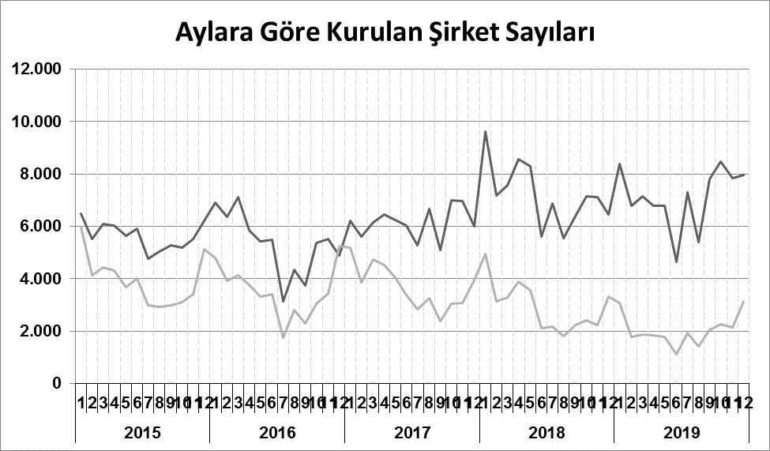
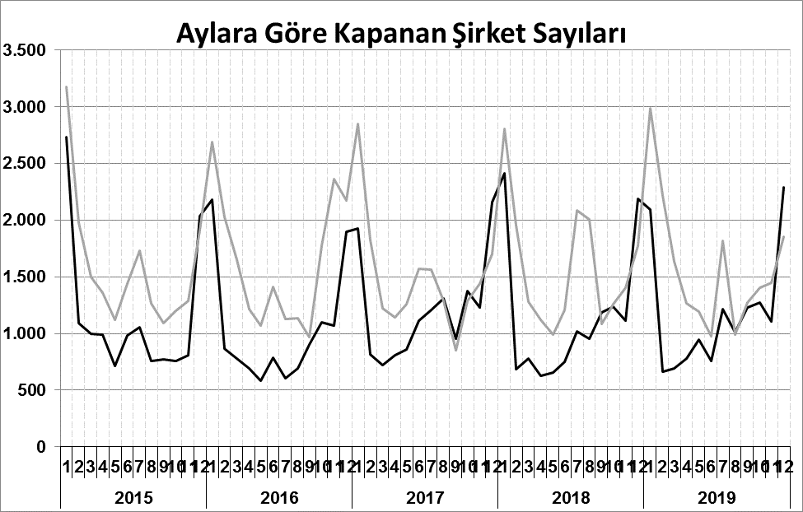
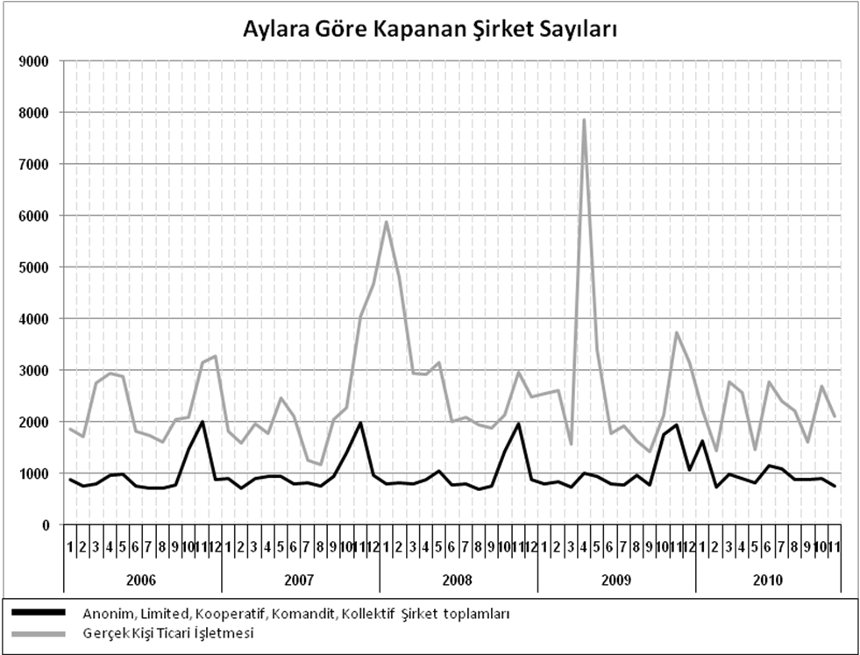
Anonim, Limited, Kooperatif, Komandit, Kollektif Şirket toplamları
Gerçek Kişi Ticari İşletmesi
Bir sonraki haber bülteninin yayımlanma tarihi 21 Şubat 2020’dir.
Ayrıntılı tablo ve grafiklere www.tobb.org.tr/resmi-istatistik adresinden erişebilirsiniz.

